samosběr brambor

Nové termíny !!

Společnost připravuje sběr brambor pro ty, kteří mají řádnou objednávku takto:

    - v sobotu 21. září 2024 od 8:00 do 12:00 a od 13:00 do 17:00 hodin
    - v neděli 22. září 2024 od 8:00 do 14:00 hodin

Náhradní termín pro případ nepříznivého počasí bude určen.

Řádky pro samosběr přidělují technici RV. Brambory si každý s rodinnými příslušníky sesbírá a nasype do vlastních pytlů. Brambory se neváží. THP ihned při příjezdu vybírají úhradu za brambory – platí se hotově, zaměstnanci mohou dát souhlas se srážkou z platu na výdejce, propachtovatelé zemědělské půdy mohou úhradu provést zápočtem do výše pachtovného, při překročení částky pachtovného se zbytek ihned doplatí v hotovosti.

Cena pro zaměstnance a objednané příděly:

- za jeden objednaný ar bude 1.500,- Kč
- při objednaném přídělu 0,5 arů za cenu 750,- Kč
- pro ostatní, kteří nemají řádnou objednávku nebude samosběr umožněn
( budou se evidovat a při neodběru objednávek budou případně vyzváni )

Dopravu PIAS Suchdol, a. s. nebude zajišťovat!!
Výjezd z pole je jen jeden. Odjezd z pole bez řádné písemné výdejky bude považován
za zcizení.

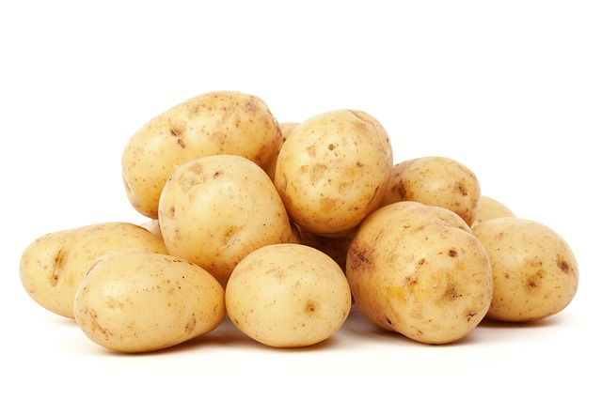
Brambory jsou na poli po levé straně silnice ve směru od Karlova na Uhlířské Janovice.
Jediný vjezd na pole bude po levé straně naproti křižovatce na Rozkoš.

Krmná řepa je na stejném poli vedle brambor.
Sklizeň od 27. září 2024, ukončení nejpozději do 6. října 2024 !

